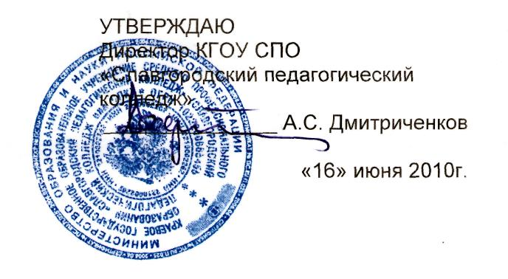

ИНСТРУКЦИЯ ПО ДЕЯТЕЛЬНОСТИ
ТЕХНИЧЕСКОГО СЕКРЕТАРЯ ПРИЕМНОЙ КОМИССИИ
Версия 01

I. Общие положения

1.1.Технический секретарь приемной комиссии относится к категории технических исполнителей.
1.2. Технический секретарь приемной комиссии выполняет свою основную деятельность в период работы приемной комиссии в весенний и летний период учебного года.
1.3. Доплата за выполнение обязанностей производится на основании приказа директора колледжа с января по август текущего учебного года.
1.4. Технический секретарь приемной комиссии должен знать:
1.4.1.Руководящие, нормативные и справочные материалы, касающиеся направлений работы приемной комиссии;
1.4.2.Правила эксплуатации вычислительной техники;
1.4.3.Основы организации труда и производства;
1.4.4..Правила внутреннего трудового распорядка;
1.4.5.Основы трудового законодательства;
1.4.6. .Правила и нормы охраны труда, техники безопасности, производственной санитарии и противопожарной защиты;
1.4.7. Технический секретарь приемной комиссии подчиняется непосредственно ответственному секретарю приемной комиссии.

II. Должностные обязанности

2.1. Технический секретарь приемной комиссии обязан:
2.1.1.Владеть работой на компьютере;
2.1.2. Обеспечивать сохранность используемого оборудования при корректном техническом обслуживании в рамках нужд приемной комиссии;
2.1.3. Владеть навыками работы с офисным пакетом MS Office: Word, Excel;
2.1.4. Обеспечивать приемную комиссию необходимой документацией;
2.1.5. Обеспечивать выполнение мероприятий по технике безопасности, охране труда, пожарной безопасности;
2.1.6. Выполнять отдельные служебные поручения ответственного секретаря приемной комиссии.

III. Права

3.1. Технический секретарь приемной комиссии вправе:
3.1.1.Знакомиться с проектами решений руководства колледжа, касающимися деятельности приемной комиссии;
3.1.2. Участвовать в обсуждении вопросов, касающихся исполняемых им должностных обязанностей;
3.1.3. Вносить на рассмотрение руководства предложения по улучшению деятельности подразделения через ответственного секретаря приемной комиссии;
3.1.4..Подписывать документы в пределах своей компетенции;
3.1.5. Требовать от ответственного секретаря приемной комиссии содействия в исполнении своих обязанностей и прав.

IV. Ответственность

4.1. Технический секретарь приемной несет ответственность:
4.1.1.За ненадлежащее исполнение или неисполнение своих обязанностей;
4.1.2.За нарушения, совершенные в процессе осуществления своей деятельности, — в пределах своих обязанностей;
4.1.3. За причинение материального ущерба — в пределах, определенных действующими правилами внутреннего трудового распорядка.

V. Взаимодействие

5.1. Технический секретарь приемной взаимодействует:
5.1.1. С отдельными структурными подразделениями по решению задач, возложенных на технического секретаря приемной (если это предусмотрено положениями о структурных подразделениях, если нет — то с разрешения ответственного секретаря приемной комиссии);
5.1.2.С преподавателями и сотрудниками колледжа;
5.1.3. С абитуриентами, родителями и лицами их заменяющими.

VI. Перечень документов и записей по деятельности технического секретаря приемной комиссии:
6.1. Настоящая инструкция по деятельности;
6.2. Положение о приемной комиссии.

Инструкция по деятельности разработана в соответствии с рекомендациями «Квалификационного справочника должностей руководителей, специалистов и других служащих», утвержденного постановлением Минздравсоцразвития России № 593 от 14 августа 2009 г.

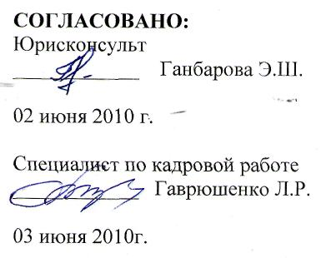

С инструкцией ознакомлен: _______________ «____»_______________2010 г.

